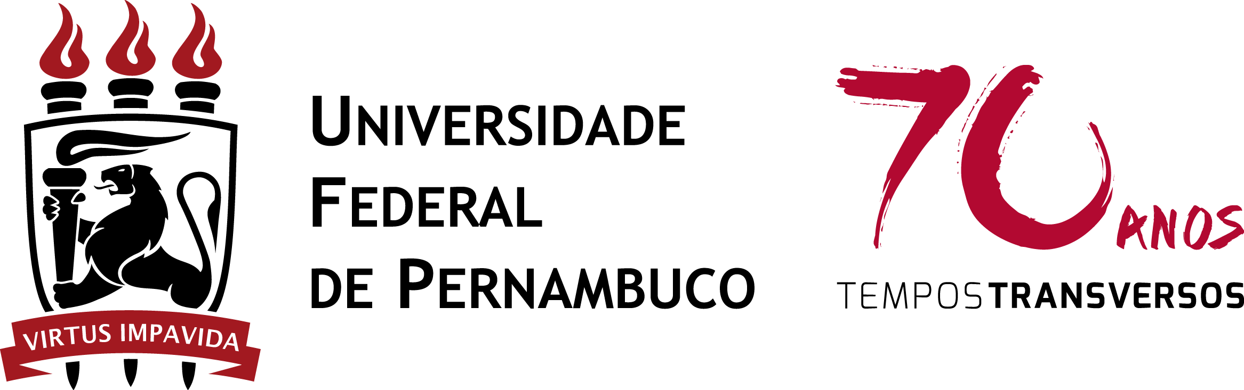

**Projeto 4 - Registro de Diplomas Externos**

**Status Report**

Equipe:

Gabriel Alves Almeida Cardoso

Maria Geyzianny de Sousa Silva

Matheus Augusto Alves Bonfim

Maria Eduarda de Lima Gomes

[Felipe de Vasconcelos Melo](mailto:fvm3@cin.ufpe.br)

Pedro Henrique Oliveira de Souza

**Planejado x Realizado**

Como planejamento para essa sprint de duração de aproximadamente 4 semanas, estabelecemos a meta de 3 reuniões com o cliente real Marlos e 2 reuniões com Jociel, chefe da divisão de diplomas, estabelecemos a meta de 1 reunião com um coordenador acadêmico de uma das faculdades conveniadas à UFPE e, por último e de grande importância, a meta de 2 reuniões semanais entre o time, uma sendo síncrona pelo discord e a outra assíncrona pelo Whatsapp. Também planejamos visitas ao setor de divisão de diplomas e entender com mais detalhes sobre todo o processo atual que acontece, desde a contratação de um convênio até o registro de um diploma externo.

O que conseguimos realizar foram as reuniões semanais entre o time, 1 reunião com Jociel, 3 reuniões com Marlos e infelizmente, por choque de horários e um fechamento de período em ambas faculdades, não conseguimos marcar uma reunião com o coordenador acadêmico da FPS, IES escolhida para a reunião pela facilidade de contatos. Conseguimos realizar a visita mas não foi possível responder todas as nossa dúvidas sobre o processo atual, embora as reuniões com Marlos tenham sido extremamente esclarecedoras, o que possibilitou a nós um grande avanço no entendimento do problema e do processo atual.

**Metodologia de Projeto**

Como metodologia estamos usando a metodologia ágil Scrum em conjunto com a metodologia ágil Kanban, a metodologia Scrum está sendo utilizada através do estabelecimento de sprints e reuniões para analisar o que foi feito na sprint passada e o que vamos fazer na próxima, e também reuniões para revisão dentro da sprint, reuniões feitas pelo discord quando são realizadas entre o time e pelo google Meet quando feita entre a equipe e o cliente real Marlos. Estamos usando a metodologia Kanban para facilitar na organização das atividades a serem feitas, a organização das atividades está sendo feita através do quadro Kanban pelo Trello, além disso estamos usando o google Drive e o Github para a documentação de documentos e atividades.

**O que deu certo x O que deu errado**

**O que deu certo:**

Realizar duas reuniões por semana, uma síncrona e outra assíncrona, é um bom indicativo de comprometimento com a comunicação regular e atualização entre a equipe.

Ter tido três reuniões com um cliente específico (Marlos) mostra um esforço em entender suas necessidades e alinhar as soluções propostas às suas expectativas.

A reunião com o chefe do setor de diplomas indica uma busca pelo apoio e validação das diretrizes do projeto por parte das figuras-chave na organização.

Trabalhar com base em metodologias definidas pela equipe mostra organização e um esforço para estabelecer padrões claros de trabalho, o que pode melhorar a eficiência e a colaboração da equipe.

**O que deu errado:**

O projeto enfrenta alguns desafios-chave que exigem atenção imediata. Primeiramente, há dificuldades no entendimento por parte do cliente sobre a proposta de solução apresentada. Isso pode resultar em expectativas desalinhadas e insatisfação futura.

Além disso, durante as reuniões com o cliente, há uma tendência de desviar do escopo principal do projeto, o que pode causar atrasos e impactar a entrega final.

Outra preocupação é a falta de interações com lideranças-chave, havendo apenas uma reunião com o chefe da divisão até o momento. Isso pode indicar falta de apoio estratégico.

Também, a ausência de uma reunião com o representante da Instituição de Ensino Superior externa é uma oportunidade perdida para estabelecer parcerias sólidas e obter o suporte necessário.

Estas questões exigem um foco renovado na comunicação eficaz, no alinhamento de objetivos e na busca de apoio tanto internamente quanto externamente para garantir o sucesso do projeto.

**Pontos Fortes x Pontos Fracos  
  
 Pontos Fortes:**

O cliente está envolvido e oferece feedback sobre o projeto, o que é fundamental para alinhar as soluções propostas às suas necessidades reais e garantir sua satisfação com o resultado final.

O envolvimento e engajamento com o chefe da divisão indicam apoio e validação das diretrizes do projeto por uma figura-chave na organização, o que pode contribuir para recursos adicionais e alinhamento estratégico.

A capacidade de adotar diferentes formas de comunicação indica uma abordagem adaptável, permitindo interações eficazes e ajustadas às necessidades específicas da equipe e do cliente.

Compreender os problemas enfrentados pela divisão de registro de diplomas é essencial para criar soluções que abordem efetivamente esses desafios, garantindo que o projeto seja direcionado para as necessidades reais.

A realização de sprints bem estruturados e a adesão às metodologias definidas pela equipe refletem uma abordagem organizada e disciplinada para a execução do projeto, o que pode aumentar a eficiência e a qualidade do trabalho realizado.

**Pontos Fracos:**

Dificuldades em marcar reuniões com o chefe da divisão podem atrasar decisões importantes, a obtenção de suporte e o alinhamento estratégico, impactando o progresso do projeto.

A falta de um horário fixo para as reuniões da equipe pode causar dificuldades de planejamento, prejudicar a comunicação e comprometer a colaboração eficaz entre os membros.

A ausência de uma reunião com o representante da faculdade externa (FPS) pode limitar a colaboração externa e prejudicar a obtenção de apoio ou recursos adicionais para o projeto.

**Pontos de Melhoria:**

Definir um horário regular para as reuniões da equipe pode melhorar a organização, permitir melhor planejamento e promover uma comunicação mais consistente entre os membros.

Realizar mais encontros com o chefe da divisão pode facilitar um alinhamento mais próximo, garantindo suporte contínuo e alavancando seu conhecimento para o progresso do projeto.

Marcar uma reunião com o chefe da faculdade externa é crucial para estabelecer uma conexão, garantir apoio externo e colaboração, além de obter recursos adicionais, caso necessário.

Aprimorar a comunicação com o cliente real é essencial para entender melhor suas necessidades, garantir um alinhamento claro com as expectativas e melhorar a entrega do projeto de acordo com suas exigências.